QUY TRÌNH TUYỂN SINH MN, TH, THCS TRỰC TUYẾN CHO PHHS
Bước 1: Phụ huynh truy cập Cổng tuyển sinh: https://tuyensinh.tayninh.edu.vn/
Bước 2:
• Trên thanh menu, chọn mục Tìm Trường.
• Tại ô tìm kiếm, nhập Tên trường mà phụ huynh muốn nộp hồ sơ cho con (Mẫu giáo Thuận Mỹ). Để hệ thống lọc ra trường chuẩn xác.
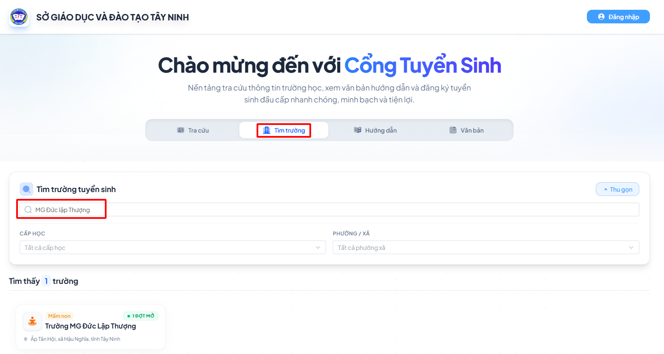
Bước 3:
• Bấm chọn vào tên trường vừa tìm được.
• Bấm nút Đăng ký.
• Hệ thống sẽ hiện bảng yêu cầu, phụ huynh nhập đúng Số CCCD/Mã định danh để bắt đầu.
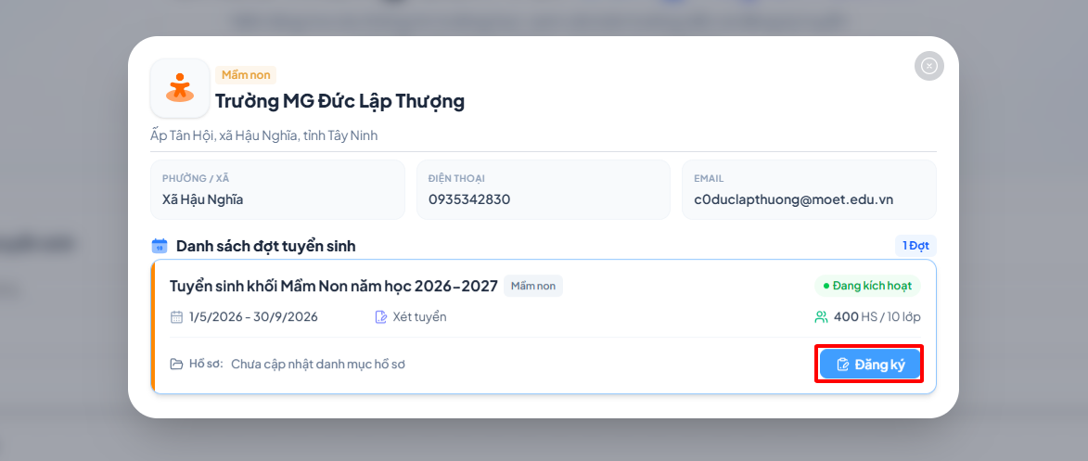
Bước 4: Nhập thông tin học sinh (Phân theo 2 trường hợp)
Trường hợp 1: Nếu Số CCCD/Mã định danh chưa có hồ sơ trên hệ thống. Hệ thống yêu cầu cung cấp đầy đủ thông tin hồ sơ học sinh. Sau đó bấm nút Đăng ký để tiếp tục gửi hồ sơ đăng ký.
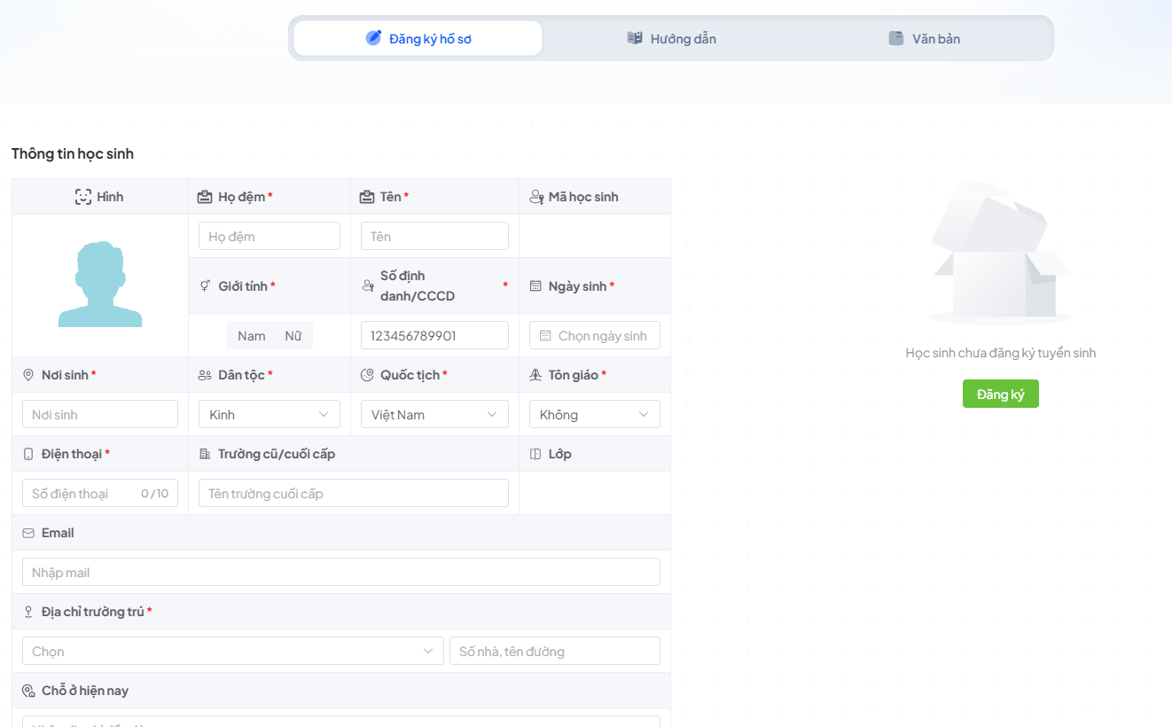
Trường hợp 2: Nếu Số CCCD/Mã định danh đã tồn tại trên hệ thống. Hệ thống yêu cầu cung cấp đầy đủ thông tin hồ sơ học sinh. Sau đó bấm nút Đăng ký để tiếp tục gửi hồ sơ đăng ký.
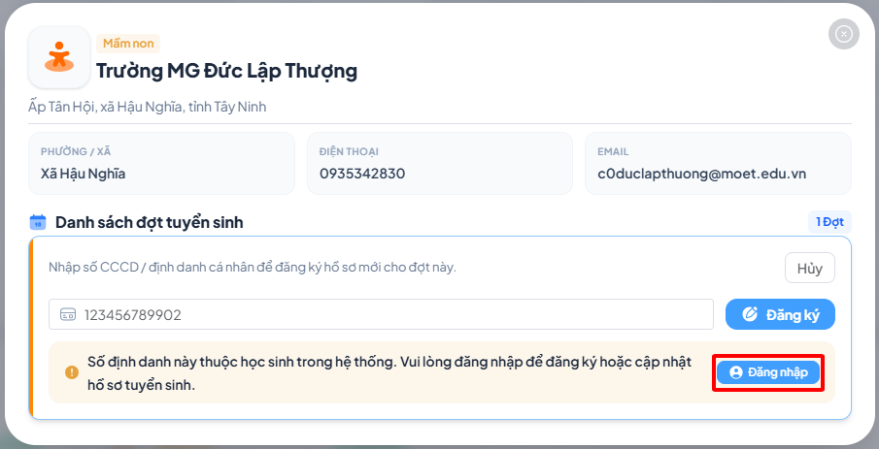
Phụ huynh bấm nút Đăng nhập, tiếp theo nhập mật khẩu để đăng nhập. Mật khẩu mặc định: 123456, nếu Phụ huynh đã đổi mật khẩu hoặc thiết lập mật khẩu khác thì nhập đúng mật khẩu để đăng nhập lại hồ sơ.
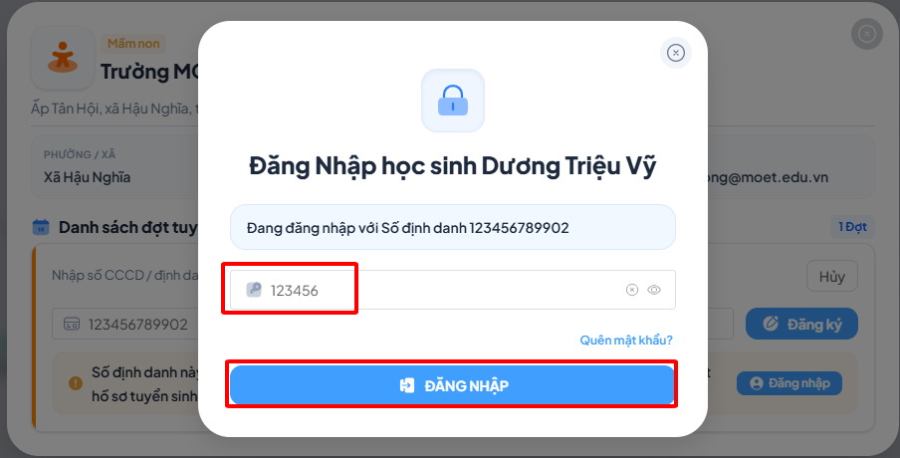
Bước 5: Kiểm tra thông tin học sinh và đính kèm hồ sơ (nếu có)
• Phụ huynh rà soát kỹ lại toàn bộ thông tin học sinh vừa khai báo.
• Nếu trường có yêu cầu các giấy tờ minh chứng, phụ huynh chụp ảnh và tải lên tại mục Hồ Sơ Đính Kèm (Ví dụ: Giấy khai sinh, giấy tờ ưu tiên...).
• Bấm nút Xác nhận lại thông tin đăng ký hồ sơ.
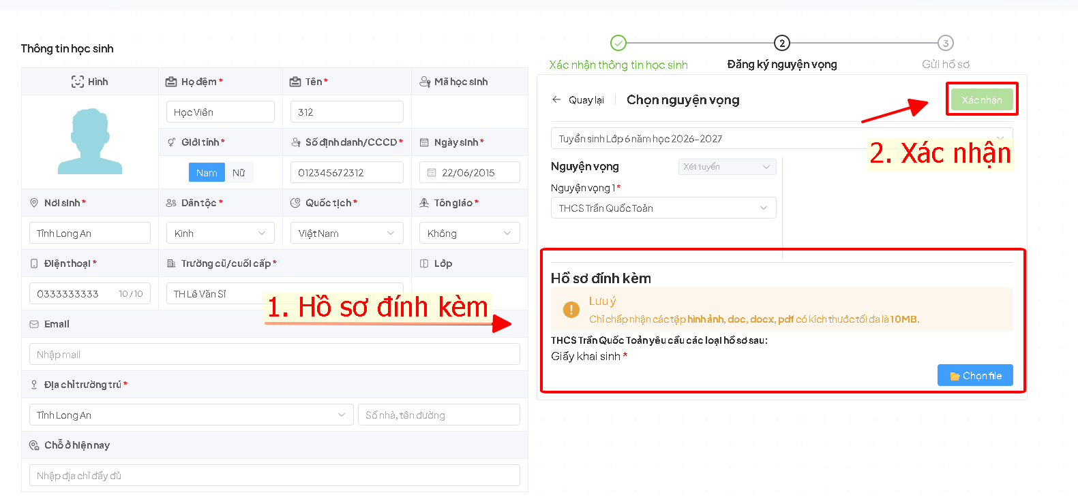
Bước 6: Phụ huynh – học sinh kiểm tra lại thông tin trường đăng ký, check chọn “Tôi xác nhận thông tin hồ sơ đăng ký chính xác”. Bấm nút Gửi hồ sơ để nộp hồ sơ tuyển sinh trực tuyến về trường
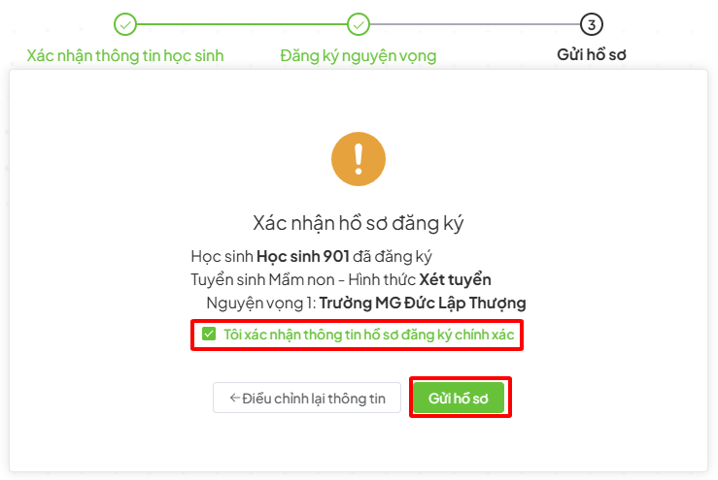

Lưu ý: Đối với hồ sơ đăng ký mới sẽ yêu cầu Thiết lập mật khẩu để đăng nhập lại hồ sơ. Bấm Thiết lập mật khẩu hệ thống sẽ mặc định mật khẩu: 123456. PHHS có thể nhập lại mật khẩu khác nếu cần thiết.
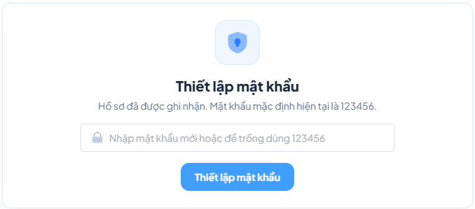
Bước 7: Sau khi gửi hồ sơ thành công, phụ huynh sử dụng tài khoản Mã định danh + Mật khẩu(Mặc định: 123456) đăng nhập lại vào hệ thống hàng ngày để theo dõi trạng thái xử lý hồ sơ (Chờ duyệt, Yêu cầu chỉnh sửa, hoặc Đã tiếp nhận) từ phía nhà trường.
